К. А. Новоселов
Институт минералогии УрО РАН, г. Миасс
const@ilmeny.ac.ru

Сульфидная минерализация золоторудного поля Кекура (Чукотка)

Наблюдаемая в мире тенденция к сокращению добычи золота происходит на фоне растущего спроса на этот металл [4]. Главной причиной этого специалисты считают истощение старых запасов золота. Поэтому поиск новых золоторудных объектов является насущной задачей геологоразведочной отрасли.
По оценкам геологов в недрах Чукотки содержится около 527.6 т разведанных и 950 т прогнозируемых запасов золота, и это один из наиболее высоких показателей в России. Золото в округе добывают с 1957 г., но до 1996 г. добыча осуществлялась на россыпных месторождениях. Отработка или подготовка к эксплуатации ведутся только на пяти месторождениях коренного золота: Валунистом, Майском, Коральвеем, Клен, Купол.
На Валунистом месторождении разработка ведется артелью старателей «Чукотка» с 2003 г. На 1998 г запасы составляли – 7.9 т золота и 59.3 т серебра. Оценка прогнозных ресурсов рудного поля по категории Р1+P2 – 125 т золота при среднем содержании 10.5 г/т, что позволяет отнести его к крупным по запасам золото-серебряным месторождениям. Ресурсы серебра оцениваются в 875 т. Месторождение Майское разрабатывает британская компания «Highland Gold Mining». Оно отнесено к категории крупных со средним содержанием золота 16.2 г/т. Месторождение Коральвеемское, открытое в 1957 г., по разведанным запасам относится к средним. Его эксплуатация начата в 1996 г. В настоящее время реставрацию рудника и подготовку к добыче ведет предприятие ОАО «Рудник Коральвеем». Месторождение Клен изучается ЗАО «Северные рудные технологии». По прогнозным ресурсам объект можно отнести к среднему по запасам золото-серебряному месторождению с рядовыми и богатыми рудами. Месторождение Купол готовится к отработке компанией «Kinross Gold Corp.». Ресурсный потенциал месторождения может достичь 230–250 т золота, что обеспечит на будущем руднике добычу до 15 т металла в год.
Стадухинский район в Центральной Чукотке известен давно. Промышленные россыпные месторождения здесь установлены в долине рр. Коральвеем и Хребтовая. Средние содержания золота в россыпях достигают 25.9 г/м³ [1]. Интерес к коренному оруденению здесь появился относительно недавно и связан с объектами золото-кварцевой, золото-редкометальной, кварц-золото-арсенопиритовой и кварц-антимонитовой формаций. Минерализация сопровождается кварц-серицит-карбонатными метасоматитами.
Модельным объектом для района является рудопроявление Кекура, которое приурочено к одноименному гранодиоритовому массиву мелового возраста. Широко развиты тектонические нарушения северо-восточного и северо-западного направлений. Первые контролируют размещение дайковых тел и гидротермалитов, оперяющие их трещины являются рудолокализующими структурами, вмещающими продуктивные жильно-прожилковые тела кварца. Вторые представляют собой малоамплитудные сбросо-сдвиги, осложняющие строение рудных тел и выраженные зонами дробления мощностью 1–10 м. На площади рудного поля выделены три рудных участка – Северный, Центральный и Южный, которые вытянуты в северо-восточном направлении в виде полос шириной 0.5–1.5 км, протяженностью 1–4 км [2].
Рудные тела золото-редкометальной формации встречены в пределах всех участков. Преимущественно они развиты на Южном участке и представлены жилами, прожилками, жильно-прожилковыми зонами кварцевого состава, сопряженными с телами березитов. Мощность жил до 1 м, прожилков 1–10 см, жильно-прожилковых зон 4–10 м. Протяженность рудных тел 50–300 м. Рудные тела сложены кварцем, при незначительном количестве (1–4 %) серицита, карбоната и гидроокислов железа. Рудные минералы (0.5–1 %) представлены пиритом, арсенопиритом, самородным золотом, антимонитом. Золото образует ксеноморфные зерна размером от тысячных долей до 1 мм. Средняя пробность – 865.
Содержание золота в жильных телах золото-редкометальной формации крайне неравномерное – от 0.2 до 1663.2 г/т, серебра – до 316.6 г/т, мышьяка – до 0.6 г/т, вольфрама – до 1 %, олова – до 0.1 %, висмута – до 0.05 %, сурьмы – до 0.05 %.
Рудные тела золото-кварцевой формации локализованы в экзоконтакте интрузии и развиты, преимущественно, на Северном участке. Представлены они жилами и жильно-прожилковыми зонами кварцевого состава. Мощность первых составляет 0.1–0.2 м, протяженность 50–100 м, вторых – 0.5–7 м и 150–200 м соответственно. Рудные тела сложены кварцем с редкой рудной минерализацией, представленной арсенопиритом и самородным золотом. Размер выделений золота – от пылевидного (<0.01 мм) до 3–4 мм. Образует как ксеноморфные выделения, так и кристаллы и их сростки. Пробность – 837–845. Содержания золота варьируют от 0.2 до 648 г/т, серебра – до 118 г/т, мышьяка – до 0.6 %.
Рудные тела кварц-золото-арсенопиритовой формации локализуются в кварцевых монцодиоритах Центрального участка. Кварц-арсенопиритовые жилы образуют жильную зону 0.7 × 3 км северо-западного направления. Мощность жил 0.18–0.7 м. Жилы сложены кварцем (70–80 %) и арсенопиритом (20–30 %). Текстура – полосчатая за счет чередования полос кварца и арсенопирита. Содержание золота – 0.2–96.6 г/т, мышьяка – более 1 %; присутствуют серебро – до 8.2 г/т, медь – до 1 %, сурьма – до 0.2 %, вольфрам – до 0.05 %, олово – до 0.07 %, висмут – до 0.05 %.
Рудные тела золото-антимонитовой формации распространены незначительно на различных участках рудного поля и представлены единичными жильными телами 0.1–0.5 м кварц-антимонитового состава. Содержание золота 0.2–223.6 г/т, серебра – до 37.4 г/т, сурьмы – более 1 %, мышьяка – до 1 %.
Наряду с золоторудной в рудном поле Кекура обнаружена минерализация другой металлогенической специализации, что, возможно, отражает особенности рудного процесса, вертикальной и латеральной зональности системы.
Проявления халькопиритовой минерализации отмечаются в экзоконтактовой части массива Кекура. Кварц-пирит-халькопиритовая жила была задокументирована в север-северо-восточном экзоконтакте массива на участке Большой Каньон. Данный участок представляет собой глубокий врез левого притока р. Хребтовой в коренные породы. Приток имеет север-северо-восточное простирание и в своих верховьях вскрывает контакт диоритов массива Кекура с вмещающими осадочными породами. В аллювии были встречены глыбы кварца с видимым золотом, эффектных кварц-турмалиновых жил с халькопиритом, которые тоже обнаруживают повышенные содержания золота. Жила имеет крутое падение и ровные резкие контакты с вмещающими породами. Мощность, с учетом сателлитных прожилков, достигает 0.5 м. Главными рудными минералами являются пирит и халькопирит, второстепенное значение имеют пирротин и сфалерит, редко встречаются марказит, сульфид висмута и самородное золото. Жильные минералы представлены, в основном, кварцем, в меньшей степени, карбонатом.
Сульфидный агрегат образует пятнистые и прожилково-вкрапленные обособления в нерудном матриксе. Пирит в центральных частях жилы может формировать катаклазированные кристаллы размером до нескольких сантиметров. Халькопирит образует пятнистые агрегаты в кварце и является матриксом для выделений пирротина, пирита и сфалерита. Пирротин представлен ксеноморфными выделениями, участками напоминающими раскрошенные текстуры – остатки от замещения. Иногда пирротин является преобладающей фазой. Замещается пиритом с образованием структур «птичьего глаза». Пирит также наблюдается в виде реликтовых рассеянных выделений в халькопирите, мелких гипидиоморфных зерен, иногда образует цепочки зерен. Сфалерит представлен рассеянной вкрапленностью в халькопирите размером 0.2–0.3 мм и замещается последним. В сфалерите всегда отмечается «халькопиритовая болезнь». Самородное золото было выявлено в пробах из краевой части жилы, где оно ассоциирует с халькопиритом и образует в нем редкие ксеноморфные включения размером менее 0.1 мм (рис.). В халькопирите также наблюдаются ксеноморфные выделения висмутина Bi₂S₃ (рис.).
Таким образом, золоторудная минерализация рудного поля Кекура может быть отнесена к золото-кварцевой, золото-редкометальной, кварц-золото-арсенопиритовой, кварц-антимонитовой формациями. Предполагаемая модель зональности оруденения включает в себя (сверху вниз): кварцевые жилы с видимым золотом, золотоносный кварцевый штокверк с зонами прожилкования и золотоносными гидротермально-эксплозивными брекчиями, золотоносные метасоматиты – березиты и листвениты [3]. В пределах рудного поля можно наблюдать оруденение всех уровней, что неудивительно, учитывая сложное тектоническое строение района и расчлененный рельеф. Халькопиритовая минерализация тяготеет к периферии рудного поля и характеризует латеральную зональность. С кварц-пирит-халькопиритовыми жилами связано высокодисперсное золото, которое не формирует шлиховых ореолов, что необходимо учитывать при поисках.
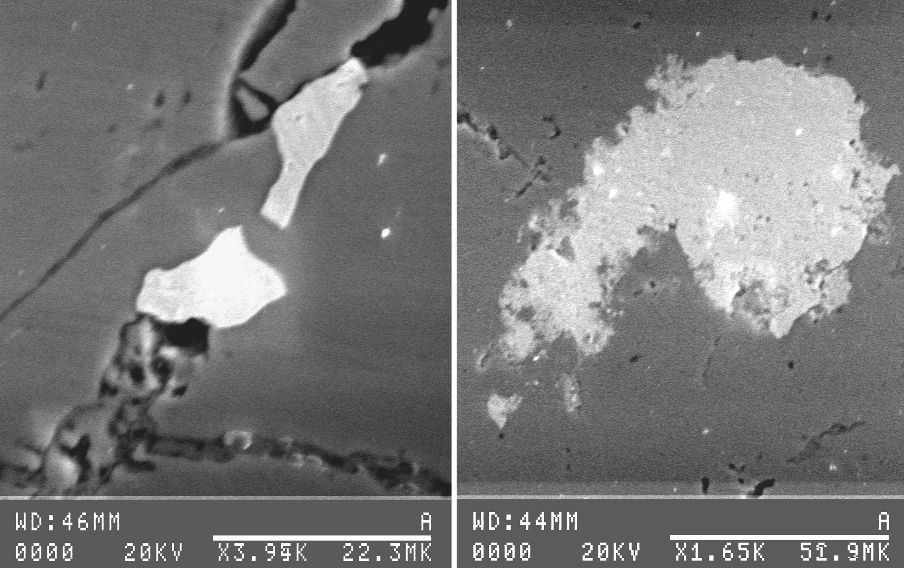

Рис. Самородное золото (слева) и висмутин (справа) в халькопирите. СЭМ РЭММА-2.0 с ЭДП, аналитик В. А. Котляров (Институт минералогии УрО РАН).

Работа поддержана компаниями ОАО ГДК «Сибирь» и SRK Consulting и проектом Министерства образования РНП.2.1.1.1840. Автор благодарит Д. В. Гуревича и А. Б. Михайлова, а также полевую группу SRK Consulting за содействие в проведении полевых работ, В. А. Котлярова – за электронно-микроскопические исследования, Е. В. Белогуб и И. Ю. Мелекесцеву за консультации.

Литература
- Геологическая карта СССР масштаба 1:200 000. Серия Анюйско-Чаунская. Магадан, 1976.
- Глотов А. В. и др. Отчет о поисковых работах в Стадухинском рудно-россыпном районе. 1995.
- Оперативный отчет SRK Exploration о деятельности полевой геологической группы по проекту «Стадухино» / Д. В. Гуревич и др. 2006 г.
- http://www.expert.ru/printissues/expert/

